Лабораторная работа №4  Основные законы распределения одномерных дискретных случайных величин. | Студент | Шпитько Егор Викторович
 | Группа | ИВТ-263
 | Вариант | 5
 | Дата отчёта
 | Подпись преподавателя

Цель работы:
Научиться распознавать ситуации, при рассмотрении которых используется тот или иной тип одномерных дискретных распределений; по заданным параметрам распределений находить ряд распределения и его числовые характеристики, находить функцию распределения F(x) и строить ее график, строить многоугольник распределения вручную и с помощью написанных программ.

Задание 1.
Приложение 1.
Используемое ПО:
gnuplot — для построения графиков
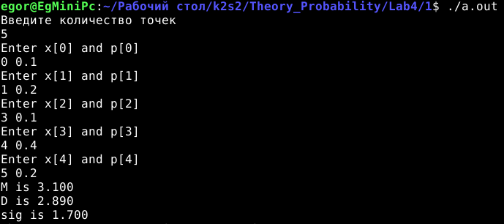

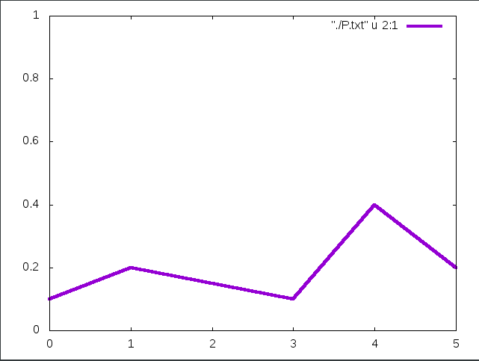
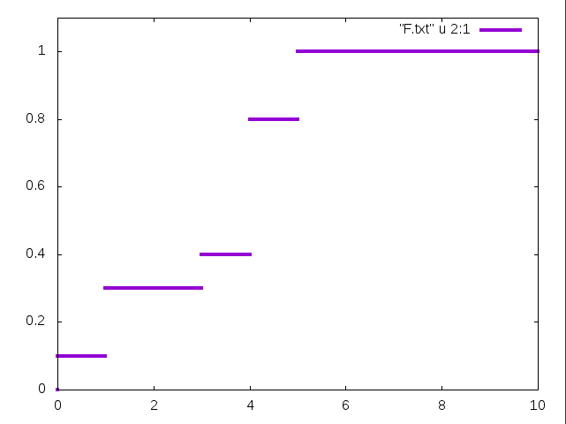
Задание 2.
Приложение 2.
Задача 1.
По дороге от работы до дома стоит 6 светофоров. Вероятность того, что на светофоре будет зелёный равна 0.5. Пусть X — число пройденных светофоров на зелёный подряд. Составить ряд распределения случайно величины X. Построить график F(x) и многоугольник распределения.
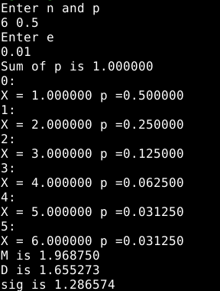
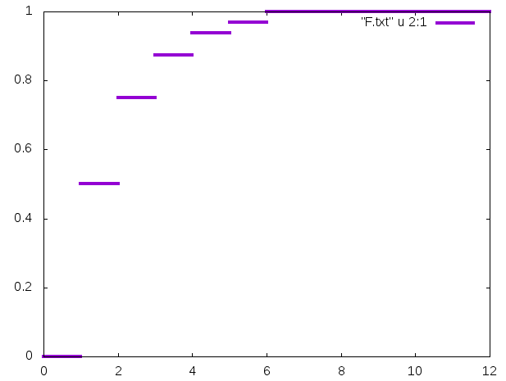
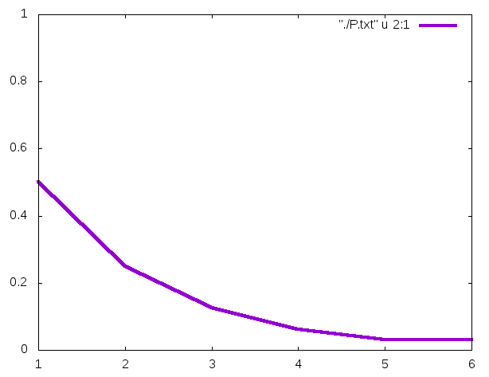

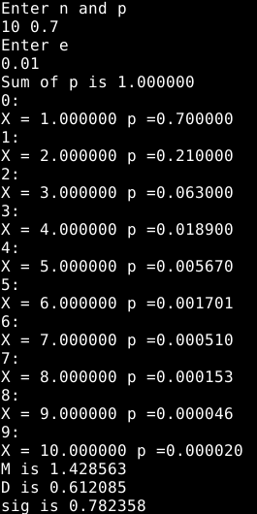
Задача 2.
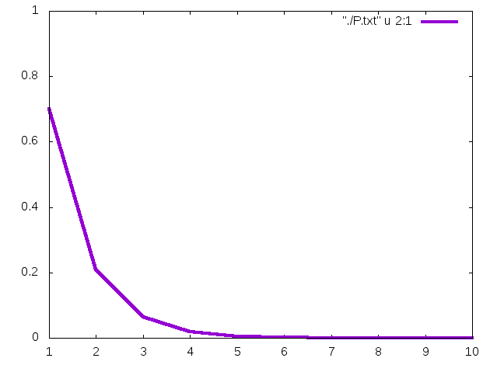
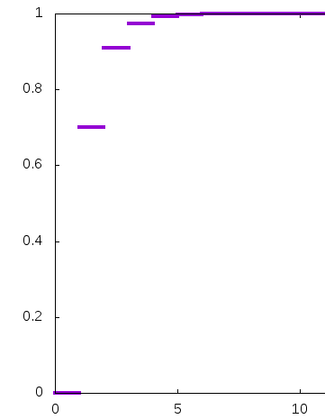
Вероятность попадания стрелка в цель — 0.7. Всего у него есть 10 пуль. Он стреляет по одной до первого промаха. X — число выстрелов. Составить ряд распределения случайно величины X. Построить график F(x) и многоугольник распределения.

